Före första passet
De fyra räknesätten i grupp · åk 3–⁠7
Bocka av före första passet. Det som inte är gjort görs innan eleverna kommer.
Datum: ______________________
□ Skriv ut kartläggningens blad och lärarens protokoll.

□ Gör kartläggningen veckan före kursen och bestäm gruppens nivå.

□ Samla och skriv ut per elev: tiobas, sifferkort, multilink, räknemattans ark, Tomma talrader, Addition 1, Subtraktion 1, Mina lärdomar, läxan Åt båda hållen och kortet Säg varje gång.

□ Läs vecka 1 under Kursens material i metoden, och räkna första talet åt båda hållen.

□ Sätt upp en väggplansch för lärdomarna.

□ Prata med varje elev i åk 7 om ett eget mål.

© Niclas Fohlin. Mall till De fyra räknesätten i grupp, https://niclasfohlin.se/stodundervisning/fyra-raknesatten.

Målkoll före och efter
De fyra räknesätten i grupp · åk 3–⁠7
Fyll i målkollen ur kartläggningen, före och efter: kryssa i ett mål när eleven klarar uppgifterna för det. Vilka uppgifter som prövar vilket mål står i kartläggningens ruta Till läraren. Skriv under Notering vilket stöd som behövdes.
Elevens namn: ______________________ Datum före: ______________________ Datum efter: ______________________
Efter perioden ska eleven oftare kunna | Före | Efter
visa med material och på talraden vad som händer i addition och subtraktion, och räkna med uppställning och växling på sin nivå | □ | □
visa en multiplikation och två divisioner i samma rektangel med en händelse till varje, och räkna med kort multiplikation och kort division på sin nivå, på nivån Bas med rektangeln | □ | □
förklara vad minnessiffran och den strukna siffran betyder, och vad resten är | □ | □
avgöra med ett överslag om ett svar är rimligt, och kontrollera det genom att räkna åt andra hållet | □ | □

Notering

© Niclas Fohlin. Mall till De fyra räknesätten i grupp, https://niclasfohlin.se/stodundervisning/fyra-raknesatten.

Till läraren: veckorna
De fyra räknesätten i grupp · åk 3–⁠7
En sida för varje vecka, med veckans fokus överst och sist bilden På bordet, som visar materialet och skriften. Rutorna har talen för nivån Medel, och med en annan nivå säger du samma sak med talen i tabellen Talen och bladen i veckorna. Genomgången och Åt andra hållet gäller veckans första pass, och veckans vanliga fel står under Lyssna efter.

Vecka 1 · Hopp på talraden
Fokus | Eleven adderar och subtraherar i huvudet med hopp på en tom talrad, tiotalen först, och räknar upp i subtraktion när talen ligger nära.
Genomgången | Visa och säg ”Jag ska lägga till 27. Jag lägger 27 med sifferkorten och drar isär dem, 20 och 7. Det blir mina hopp. Jag ritar en tom talrad och sätter ut 58. Först tiotalen, två hopp om tio till 68 och 78. Sedan sju, två till 80 och fem till 85. Jag skriver 58 + 20 = 78 och 78 + 7 = 85.”  När gruppen är säker hoppar ni tjugo på en gång.
Åt andra hållet | Hoppa bakåt, tiotalen först, och säg ”Jag står på 85 och tar bort 27. Först tjugo, till 65. Sedan sju, fem till 60 och två till 58. Jag skriver 85 − 20 = 65 och 65 − 7 = 58.”
Pass 2 | Visa 71 − 69 ur Subtraktion 1 och säg ”Talen ligger nära. Jag räknar upp från 69, ett till 70 och ett till 71. Det är två.”
Nivåerna | På nivån Avancerad är talen i pass 2 tiondelar, och du säger ”Sjutton tiondelar och sex tiondelar. Tre tiondelar till 2 och tre tiondelar till, 2,3.”
Lyssna efter | Eleven som hoppar ett steg i taget.  Eleven som räknar strecken i stället för hoppen.  Eleven som hoppar bakåt fast talen ligger nära.

Bas | Medel | Avancerad
37 + 26, 48 + 35, 57 + 7  Addition 1 och Subtraktion 1 | 58 + 27, 136 + 48, 195 + 8  Addition 1 och Subtraktion 1 | 386 + 245, 1,7 + 0,6, 1 450 + 380  Addition 1 och Subtraktion 1

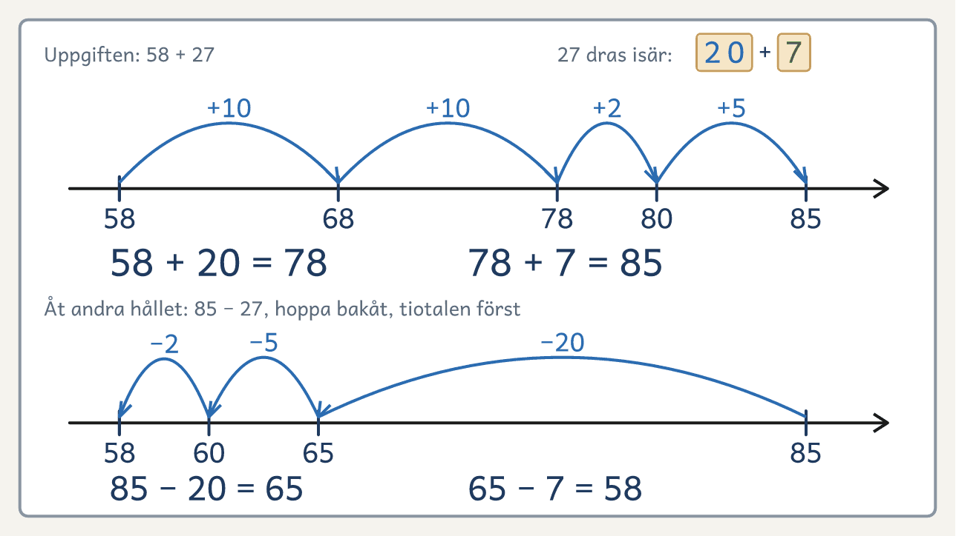
På bordet. Så ser det ut efter Genomgången och Åt andra hållet i veckans första pass på nivån Medel. När gruppen är säker hoppar ni tjugo på en gång.

Vecka 2 · Tio ental blir ett tiotal
Fokus | Eleven växlar tio ental till ett tiotal i addition och ett tiotal till tio ental i subtraktion, på räknemattan och i uppställningen.
Genomgången | Visa och säg ”Jag lägger 57 på den övre raden och 28 på den nedre. Jag skjuter upp entalen, femton. Fler än nio ental? Växla. Jag lägger tio ental längs en tiostav. De är lika långa, och jag byter dem mot staven. Staven lägger jag bland tiotalen, och sedan skjuter jag upp de två tiostavarna från den nedre raden. Åtta tiotal och fem ental, 85.”  Lägg sedan entalen med sifferkorten och säg ”Sju och åtta är femton, och femton är två kort, tiokortet och femkortet. Tiokortet går till tiotalen.”  Skriv uppställningen och säg ”Jag börjar med entalen, för där kan det bli ett nytt tiotal. Den lilla ettan ovanför tiotalen är samma tiotal som tiokortet och staven jag bytte till.”
Åt andra hållet | Tänk högt när du gör det första handgreppet, ”85 − 28. Jag bygger bara 85, och 28 står på lappen. Fem ental räcker inte för att ta bort åtta, så jag byter en tiostav mot tio ental. Sju tiotal och femton ental, och det är fortfarande 85. Jag stryker åttan och skriver en sjua ovanför och en liten tia ovanför entalen.” Låt paren göra resten.  Visa sist 85 − 28 = 63 och fråga ”Hur kan hen ha tänkt?” Räkna åt andra hållet, 63 + 28 är 91 och inte 85.
Pass 2 | Eleverna ritar talen med streck och prickar och ringar in tio prickar.
Nivåerna | På nivån Avancerad kan det bli två växlingar redan nu, som 186 + 257, och då säger du samma fras om tiotalen, ”Fler än nio tiotal? Växla.”
Lyssna efter | Eleven som skriver båda summorna, som 715.  Eleven som drar det mindre talet från det större i varje kolumn, som 63.

Bas | Medel | Avancerad
39 + 25, 47 + 37, 58 + 34  Addition 2 och Subtraktion 2 | 57 + 28, 68 + 25, 146 + 37  Addition 2 och Subtraktion 2 | 236 + 48, 345 + 192, 468 + 125  Addition 3 och Subtraktion 3

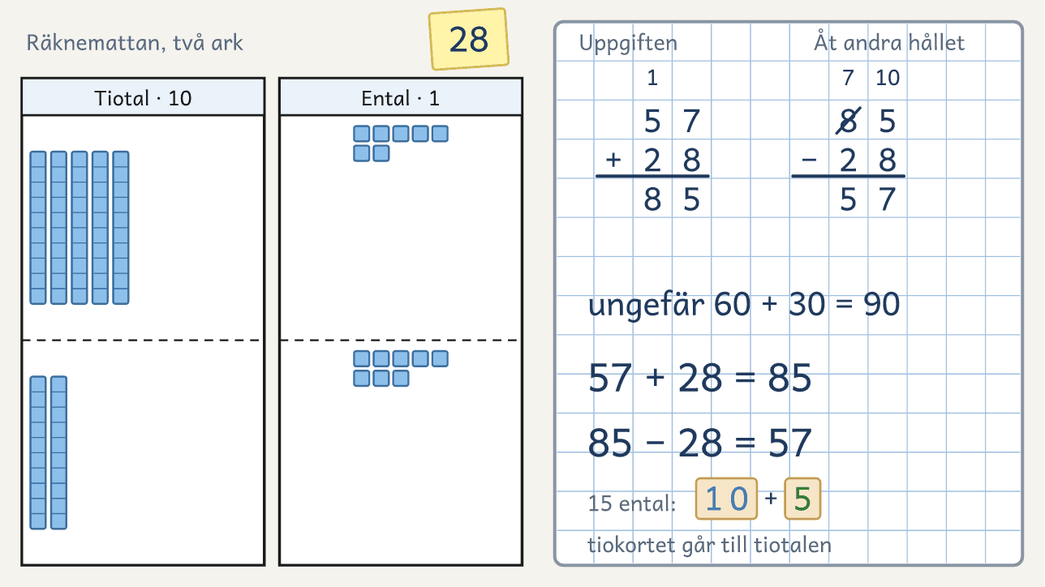
På bordet. Så ser det ut efter Genomgången och Åt andra hållet i veckans första pass på nivån Medel. Du gör det första handgreppet i Åt andra hållet, och paren gör resten.

Vecka 3 · Hundratal och två växlingar
Fokus | Eleven räknar med hundratal och två växlingar, ritar tiobasen med rutor, streck och prickar och skriver uppställningen.
Uppvärmningen | I pass 1 är 543 talet ni bygger. Dela upp det på flera sätt med tiobasen, 500 + 40 + 3, 400 + 140 + 3 och 400 + 130 + 13.
Genomgången | Visa och säg ”Jag ritar 386 med tre rutor, åtta streck och sex prickar, och 457 under. Tretton prickar. Jag ringar in tio prickar och ritar ett streck till bland tiotalen. Fjorton streck. Fler än nio tiotal? Växla. Jag ringar in tio streck och ritar en ruta till. Det blir 843.”  Lägg 843 med sifferkorten, 800, 40 och 3 på varandra, och skriv uppställningen med båda minnessiffrorna.
Åt andra hållet | Räkna 843 − 457 och säg ”Tre ental räcker inte för sju. Jag stryker fyran, skriver en trea ovanför och en liten tia ovanför entalen. Tretton minus sju är sex. Tre tiotal räcker inte för fem. Jag stryker åttan, skriver en sjua ovanför och en liten tia ovanför trean. Tretton tiotal minus fem tiotal är åtta tiotal. Sju hundratal minus fyra hundratal är tre hundratal. Det blir 386.”
Nivåerna | På nivån Avancerad skriver du 29 som 29,0, ställer upp 29,0 + 6,3 och säger ”Entalen under entalen, och kommat under kommat.”
Lyssna efter | Eleven som räknar med den strukna siffrans gamla värde.  Eleven som glömmer en minnessiffra, som 386 + 457 = 833.  Eleven som ställer upp talen med de första siffrorna under varandra, som 253 + 74 = 993.

Bas | Medel | Avancerad
67 + 76, 158 + 64, 145 + 87  Addition 3 och Subtraktion 3 | 386 + 457, 279 + 164, 657 + 286  Addition 3 och Subtraktion 3, sedan Addition 4 | 3 579 + 2 846, 1 768 + 3 495, 2 657 + 3 486  Addition 4 och Subtraktion 3, sedan Addition 5

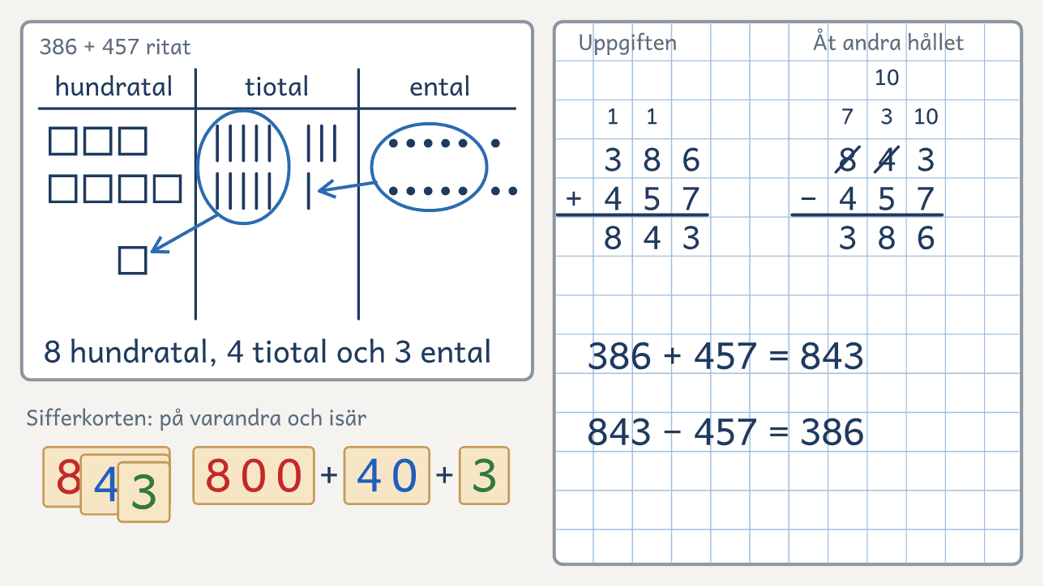
På bordet. Så ser det ut efter Genomgången och Åt andra hållet i veckans första pass på nivån Medel. Du ritar uppgiften och lägger summan med sifferkorten, och sedan räknar gruppen åt andra hållet med dig.

Vecka 4 · Över nollan och välj sätt
Fokus | Eleven växlar över nollan, som i 600 − 247, och väljer mellan talraden och uppställningen efter talen.
Genomgången | Visa och säg ”600 − 247. Jag lägger 600 med sifferkorten, och det är ett enda kort. Det finns inga lösa tiotal och inga lösa ental att ta från. Jag växlar ett hundratal till tio tiotal och sedan ett tiotal till tio ental. Nu är det fem hundratal, nio tiotal och tio ental, och det är fortfarande 600. Tio ental minus sju är tre, nio tiotal minus fyra är fem och fem hundratal minus två är tre. Det blir 353.”  Gör växlingen med tiobasen och skriv varje ny siffra ovanför.
Åt andra hållet | Räkna 353 + 247 med två minnessiffror och säg ”Tio ental blir ett tiotal, och tio tiotal blir ett hundratal. Det blir 600.”
Pass 2 | Visa 701 − 698 på talraden och säg ”Talen ligger nära. Jag räknar upp från 698, två till 700 och en till. Det är tre.”  Läs sedan en jämförelse, ”Ellen är 152 cm och Omar 147 cm. Hur mycket längre är Ellen?” Säg att subtraktion också ger skillnaden mellan två tal, och räkna upp från 147, tre till 150 och två till 152. Ellen är fem cm längre.  I lärdomen lägger ni talraden och uppställningen för 701 − 698 bredvid varandra och frågar var det syns att talen ligger nära och vilket sätt som var kortast.
Pass 3 | Eleverna räknar 1 004 − 368 på papper, och den som tvekar ritar tiobasen.
Lyssna efter | Eleven som räknar nollan som tio efter växlingen.  Eleven som ställer upp fast talen ligger nära. Fråga om det finns en kortare väg, men en rätt uppställning är inget fel.

Bas | Medel | Avancerad
400 − 156, 302 − 297, 503 − 68  Subtraktion 4 och repetition | 600 − 247, 701 − 698, 1 004 − 368  Subtraktion 4 och repetition | 5 000 − 1 863, 4 − 3,6, 3 006 − 1 478  Subtraktion 4 och 5 och repetition

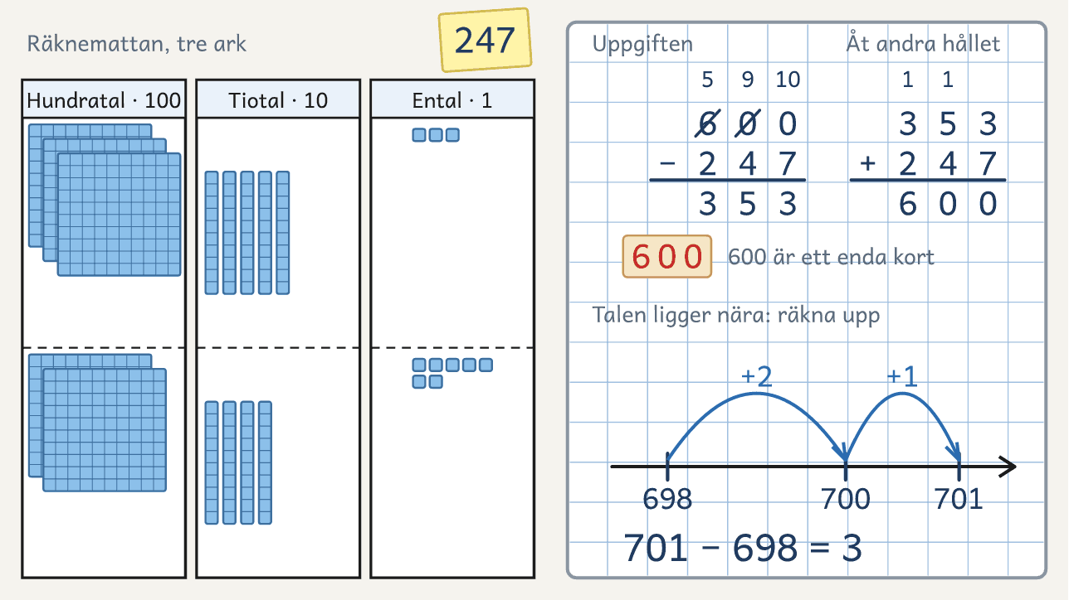
På bordet. Så ser det ut efter Genomgången och Åt andra hållet i veckans första pass på nivån Medel. Talraden för tal som ligger nära varandra visar du först i pass 2.

Vecka 5 · Rektangeln
Fokus | Eleven bygger multiplikation som en rektangel och läser samma rektangel som två slags division.
Uppvärmningen | I pass 1 får varje par tolv kuber och frågan ”Hur många olika rektanglar kan ni bygga av alla tolv?” Paren hittar 1 · 12, 2 · 6 och 3 · 4, och en vriden rektangel räknas som samma. Elva kuber ger bara en rektangel. Det gör ni i stället för att bygga ett tal.
Genomgången | Visa och säg ”Fyra rader med sex stolar i varje. Hur många stolar är det? Jag bygger fyra rader med multilink, sex kuber i varje rad. Fyra gånger sex. Jag bryter isär rektangeln i två delar med två rader i varje. Två rader med sex är tolv, och tolv till är 24.”  Vrid rektangeln och säg ”Nu är det sex rader med fyra i varje. Samma kuber, 6 · 4.”
Åt andra hållet | Ta samma 24 kuber och berätta två händelser. ”Vi har 24 stolar och ställer sex i varje rad. Hur många rader blir det?” Sätt ihop torn med sex kuber och lägg varje torn som en rad, ”Det blir fyra rader. 24 delat med 6 är 4.”  ”Vi ställer 24 stolar i fyra lika långa rader. Hur många blir det i varje rad?” Rita fyra rader på ett papper, lägg en kub i varje rad i taget och säg ”Det blir sex i varje rad. 24 delat med 4 är 6.” Peka på 24 i båda divisionerna och säg ”Överst står alla kuberna. Det är helheten.”
Pass 2 | Ni ritar rektangeln från hörnet vid de tjocka linjerna på talrutan, en ruta för varje kub, och skriver 24 i hörnrutan och de fyra uträkningarna bredvid. Rektanglarna kan bli gruppens multiplikationsruta på väggen.
Lyssna efter | Eleven som bara delar ut och inte känner igen frågan hur många rader det blir.  Eleven som skriver 6/24 när hen ska dela 24 med 6.

Bas | Medel | Avancerad
3 · 4, 4 · 6, 7 · 5  Multiplikation 1 och Division 1 | 4 · 6, 6 · 7, 8 · 7  Multiplikation 1 och Division 1 | 6 · 8, 7 · 9, 12 · 8  Multiplikation 1 och Division 1

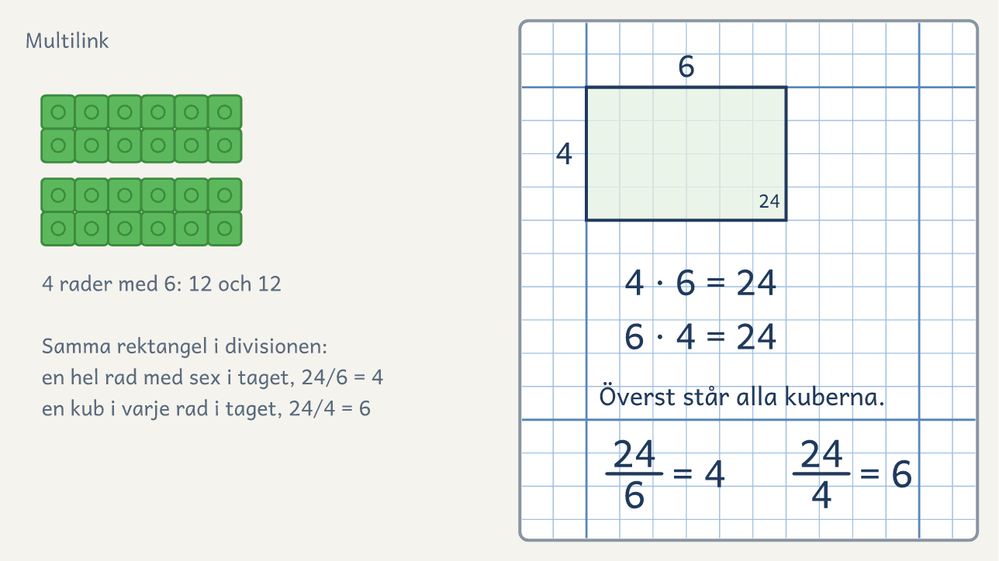
På bordet. Så ligger kuberna efter Genomgången och Åt andra hållet i veckans första pass på nivån Medel. Rektangeln på talrutan ritar ni i pass 2.

Vecka 6 · Rektangeln med tiotal
Fokus | Eleven delar rektangeln vid tiotalet, ritar den tomma rektangeln och möter rest med små tal.
Genomgången | Visa och säg ”Jag drar isär 24 med sifferkorten, 20 och 4. Jag bygger tre rader med 24 kuber, två tiotorn och fyra kuber i varje rad. Tre gånger två tiotorn är sex tiotorn, sextio. Tre gånger fyra kuber är tolv kuber, och tio av dem sätter jag ihop till ett tiotorn. 60 + 12 = 72.”
Åt andra hållet | Dela ut de 72 kuberna i tre rader, tiotornen först.  Lägg sist ut 14 kuber i fyra rader, en kub i varje rad i taget, och säg ”Tre i varje rad, och två är kvar. Räcker de till en kub till i varje rad? Nej, då behövs fyra.” Skriv 14/4 = 3 rest 2 och räkna åt andra hållet, 4 · 3 + 2 = 14.
Pass 2 | Rita förra passets rektangel på talrutan, en ruta för varje kub, med ett streck efter tjugo rutor i varje rad, och skriv 3 · 24 = 3 · 20 + 3 · 4 = 60 + 12 = 72.  Rita sedan en tom rektangel utan rutor, med talen vid sidorna, och räkna åt andra hållet, ”Arean är 72 och ena sidan är 3. Vad kan jag lätt dela med tre? Sextio delat med tre är tjugo. Tolv är kvar, och tolv delat med tre är fyra. Den andra sidan är 24.”
Nivåerna | På nivån Avancerad delar du upp båda sidorna i tiotal och ental, 12 · 14 = 10 · 10 + 10 · 4 + 2 · 10 + 2 · 4 = 168.
Lyssna efter | Eleven som glömmer att multiplicera en del, som 3 · 24 = 3 · 20 + 4 = 64.  Eleven som delar upp 72 i 70 och 2 och fastnar.  Eleven som får en rest som är lika stor som det hen delar med.  Eleven på nivån Avancerad som räknar tiotalen gånger tiotalen och entalen gånger entalen, som 19 · 26 = 254.

Bas | Medel | Avancerad
3 · 14, 2 · 23, 4 · 13  Multiplikation 2 och Division 2 | 3 · 24, 2 · 32, 4 · 18  Multiplikation 2 och Division 2 | 3 · 28, 12 · 14, 13 · 15  Multiplikation 2 och Division 2, sedan Multiplikation 5

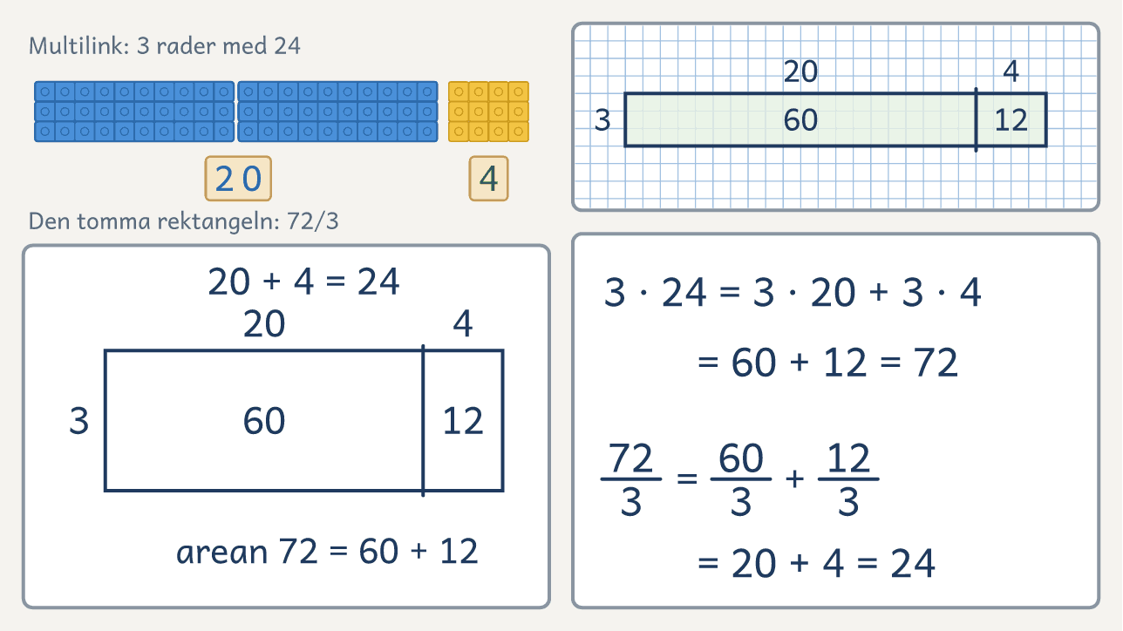
På bordet. Kuberna och sifferkorten är från veckans första pass på nivån Medel. Rektangeln på talrutan och den tomma rektangeln ritar du i pass 2, och då skriver du också uträkningarna.

Vecka 7 · Kort multiplikation och kort division
Fokus | Eleven på nivåerna Medel och Avancerad skriver kort multiplikation och kort division och förklarar minnessiffran och den lilla ettan med kuberna.
Genomgången | Visa och säg ”3 · 26. Jag börjar med entalen. Tre gånger sex kuber är arton. Tio av dem sätter jag ihop till ett torn, och åtta är kvar. Jag skriver åtta och en liten etta ovanför tvåan. Ettan väntar tills jag har multiplicerat tiotalen. Tre gånger två tiotal är sex tiotal, och med tornet jag satte ihop blir det sju tiotal. Det blir 78.”
Åt andra hållet | Räkna 78/3 och tänk högt också här, ”Sju tiotal delat i tre rader är två tiotal i varje rad, och ett tiotal blir över. Jag skriver tvåan. Blir ett tiotal över? Växla. Jag bryter isär tornet till tio ental och skriver en liten etta före åttan. Arton ental delat i tre rader är sex ental i varje rad. Jag skriver sexan.” Det blir 7¹8/3 = 26.  Fråga ”Vad betyder tvåan? Vad betyder den lilla ettan?”
Pass 2 | Uppgiften är en division, 96/4, så att du visar kort division en gång till innan eleverna leder uträkningen.
Nivåerna | På nivån Bas räknar ni samma tal med rektangeln och skriftlig huvudräkning, utan den korta formen.  På nivån Avancerad lägger eleverna tresiffriga tal med sifferkorten och drar isär dem, som 4 · 236 = 4 · 200 + 4 · 30 + 4 · 6.
Lyssna efter | Eleven som lägger till minnessiffran innan hen multiplicerar tiotalen.  Eleven som skriver 18 i entalens ruta.  Eleven som delar tiotalen och entalen var för sig och tappar tiotalet som blev över, så att 78/3 blir 22 rest 2.  Eleven på nivån Bas som glömmer en del av rektangeln.

Bas | Medel | Avancerad
5 · 14, 69/3, 6 · 12  Multiplikation 2 och Division 2, med rektangeln och utan den korta formen | 3 · 26, 96/4, 2 · 41  Multiplikation 3 och Division 3 | 4 · 236, 896/7, 2 · 341  Multiplikation 3 och Division 3, sedan Multiplikation 4

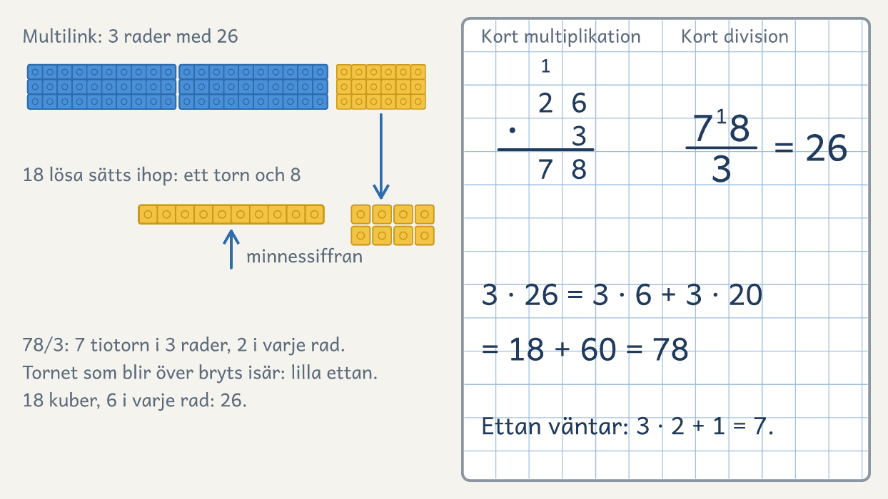
På bordet. Så ser det ut efter Genomgången och Åt andra hållet i veckans första pass på nivån Medel. På nivån Bas räknar ni samma tal med rektangeln, utan den korta formen.

Vecka 8 · Nollan och resten i textuppgifter
Fokus | Eleven skriver nollan i kvoten och avgör i textuppgifter vad resten betyder.
Genomgången | Visa och säg ”Jag delar 83 kuber i fyra rader. Åtta tiotorn ger två i varje rad. Tre kuber är kvar. Kan jag lägga en till i varje rad? Nej, då behövs fyra. Varje rad har 20, och tre blir över.”  Skriv 83/4 = 20 rest 3 och säg ”Nollan står bland entalen, för raderna fick inga lösa kuber.”
Åt andra hållet | Multiplicera och lägg till resten, 4 · 20 + 3 = 83.
Pass 2 | Visa 176/4 i den tomma rektangeln, 160 och 16, och i den korta formen, ”Ett hundratal räcker inte till fyra rader. Jag växlar det till tio tiotal, och med de sju blir det sjutton tiotal. Sjutton tiotal delat i fyra rader är fyra tiotal i varje rad, och ett tiotal blir över. Jag växlar det till tio ental, och med de sex blir det sexton. Sexton ental delat i fyra rader är fyra i varje rad.” Skriv 17¹6/4 = 44.  Läs sedan tre textuppgifter och fråga vad varje tal står för, ”74 elever ska åka minibuss, och det får plats 8 i varje. Hur många bussar behövs?”, ”Du har 74 kronor, och en glass kostar 8 kronor. Hur många glassar kan du köpa?” och ”Ali har 24 kort. Sara har tre gånger så många. Hur många har Sara?”
Nivåerna | På nivån Avancerad visar du också 832/8, ”Åtta hundratal delat i åtta rader är ett hundratal i varje rad. Tre tiotal räcker inte till åtta rader. Noll tiotal i varje rad, och nollan skrivs. Tre tiotal och två ental är 32 ental, och 32 delat i åtta rader är fyra. Det blir 104.”
Lyssna efter | Eleven som får en rest som är större än det hen delar med.  Eleven som tappar nollan i kvoten.  Eleven som skriver skillnaden 5 − 2 som en liten siffra före ettan i stället för tvåan, så att 215/5 blir 63.  Eleven som räknar 24 + 3 när det står ”tre gånger så många”.

Bas | Medel | Avancerad
22/4, 26/3, 23/5  Division 2 och repetition | 83/4, 74/6, 95/4  Division 4 och Multiplikation 3 | 618/6, 832/8, 1 254/6  Division 4 och Multiplikation 5, sedan Division 5

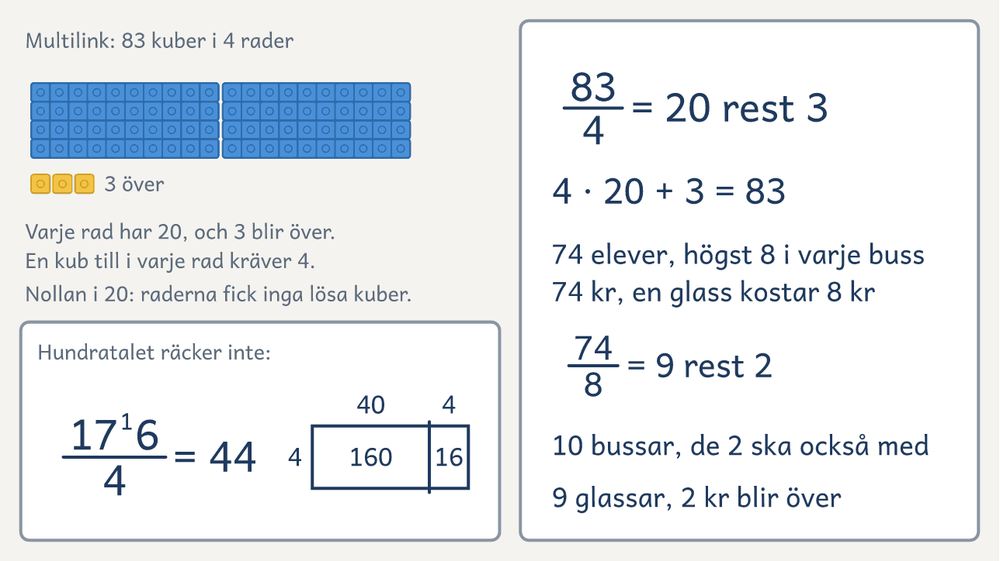
På bordet. Kuberna och 83/4 är från veckans första pass på nivån Medel. I pass 2 visar du 176/4 och textuppgifterna.

Kartläggning: före och efter kursen
De fyra räknesätten i grupp · åk 3–⁠7
Gör kartläggningen veckan före och veckan efter kursen, med en elev i taget eller två och två. Eleven räknar bladet för sin nivå och visar och förklarar sedan sex uppgifter i listan Visa och förklara. Räkna med omkring 30 minuter per elev, hälften för bladet och hälften för Visa och förklara.
Till läraren · Kartläggning: före och efter kursen
Så gör du | Före kursen tar du kartläggningens blad för den nivå du tror passar, och eleven räknar det på egen hand, i rutnätet och utan material. Räknar eleven färre än fyra rätt, tar hen också bladet för nivån under, och med sju eller åtta rätt bladet för nivån över. Räknar eleven färre än fyra rätt på Bas, eller ett och ett också inom tjugo, börjar hen i Antalsuppfattning i grupp. Sedan visar och förklarar eleven de sex uppgifterna i listan Visa och förklara och skriver uppgiften på sin tavla, och du skriver vad eleven gör och säger i protokollet. Gruppens nivå är den där eleverna räknar en del rätt men inte kan förklara växlingen. Hamnar eleverna på två nivåer, tar gruppen den lägre. Den elev som hamnade på den högre nivån räknar bladen för sin nivå i Bladet. Kan eleven växla men inte förklara gånger och delat, väljer du nivån efter de fyra sista uppgifterna på kartläggningens blad, multiplikationen och divisionen. Efter kursen räknar eleven samma blad och visar samma uppgifter som före.
Lyssna efter | Säger eleven ental och tiotal?  Ser eleven att talen ligger två från 300, så att 302 − 298 = 2 + 2, eller räknar hen ett och ett?  Vet eleven vad den lilla ettan är, och hur många tiotal som är kvar efter växlingen?  Märker eleven ett orimligt svar?  Känner eleven igen multiplikation och division i en händelse, och ser hen två divisioner i samma rektangel?
Uppgifterna och målen | Bladets uppgift 1–⁠4 och Addition, Subtraktion och Välj sätt prövar addition och subtraktion med material, talrad och uppställning. Bladets uppgift 5–⁠8 och Multiplikation och Division prövar rektangeln och de korta skrivsätten. Den lilla ettan, tiotalen efter växlingen och kakorna som blir över prövar att förklara minnessiffran, den strukna siffran och resten, och Rimlighet prövar överslaget och kontrollen åt andra hållet.

Bas Före och efter · Räkna i rutnätet
Namn: ______________________________
58 + 26   | 167 + 58
73 − 28 | 300 − 64
4 · 7 | 3 · 15
18  3 | 17  4
Medel Före och efter · Räkna i rutnätet
Namn: ______________________________
167 + 58 | 478 + 365
300 − 64 | 524 − 287
3 · 29 | 6 · 38
84  6 | 93  4
Avancerad Före och efter · Räkna i rutnätet
Namn: ______________________________
18 + 4,75 | 3 586 + 2 745
524 − 287 | 4 002 − 1 685
6 · 238 | 14 · 23
645  5 | 832  4

Visa och förklara · Uppgifterna
Uppgiften
Addition. Bygg 49 + 35 med tiobas. Vad är den lilla ettan?
Subtraktion. Bygg 72 − 35. Hur många tiotal är kvar när du har växlat?
Multiplikation. Bygg 3 · 6 med multilink. Berätta vad 3 · 6 kan vara. Vilka två divisioner ser du?
Division. Du har 15 kakor och lägger 4 på varje fat. Hur många fat blir fulla, och hur många kakor blir över? Visa med kuber och skriv divisionen.
Välj sätt. Räkna 302 − 298 som du vill. Varför valde du så?
Rimlighet. En elev skrev 35 + 28 = 513. Kan det stämma? Hur vet du?

Kartläggning: lärarens protokoll
De fyra räknesätten i grupp · åk 3–⁠7
Skriv vad eleven gör och säger vid varje uppgift. Skriv R för rätt svar och R+ när eleven också förklarar. Uppgifterna står i listan Visa och förklara.
Före kursen
Namn och datum

Addition

Subtraktion

Multiplikation

Division

Välj sätt

Rimlighet

Nivå och antal rätt på bladet

Efter kursen
Namn och datum

Addition

Subtraktion

Multiplikation

Division

Välj sätt

Rimlighet

Nivå och antal rätt på bladet

© Niclas Fohlin. Mall till De fyra räknesätten i grupp, https://niclasfohlin.se/stodundervisning/fyra-raknesatten.

Övningsblad: Addition
De fyra räknesätten i grupp · åk 3–⁠7
På blad 1 hoppar eleven på talraden, och på blad 2–5 ställer eleven upp, med allt svårare tal. Tabellen Talen och bladen i veckorna säger vilket blad gruppen tar.
Till läraren · Övningsblad: Addition
Bladen | Blad 1 har hopp på en tom talrad, blad 2 tvåsiffriga tal, blad 3 tresiffriga tal med en och två växlingar, blad 4 svar över tusen och additioner med tre tal, och blad 5 fyrsiffriga tal och decimaltal. Blad 2–5 har uppgifter med och utan växling.
Så gör eleven | Eleven gör ett överslag och räknar på talraden på blad 1 och i rutnätet på blad 2–5, med en siffra per ruta. Sist räknar eleven en av uppgifterna åt andra hållet. Materialet ligger på bordet.

Blad 1 · Addition · Hoppa på talraden
Namn: ______________________________
38 + 25  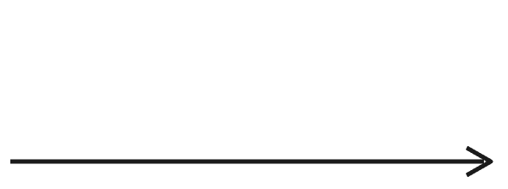 | 47 + 36
29 + 44 | 56 + 28
65 + 17 | 78 + 14
Välj en uppgift och räkna den åt andra hållet.
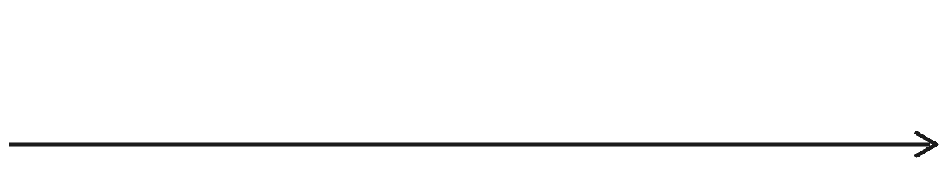

Blad 2 · Addition · Två siffror
Namn: ______________________________
46 + 38 | 52 + 36
65 + 27 | 73 + 18
38 + 47 | 61 + 27
Välj en uppgift och räkna den åt andra hållet.


Blad 3 · Addition · Tre siffror
Namn: ______________________________
253 + 74 | 324 + 152
68 + 75 | 186 + 257
357 + 286 | 148 + 253
Välj en uppgift och räkna den åt andra hållet.

Blad 4 · Addition · Över tusen och tre tal
Namn: ______________________________
748 + 469   | 586 + 657
1 204 + 3 572 | 18 + 36 + 29
1 524 + 476 | 245 + 367 + 188
Välj en uppgift och räkna den åt andra hållet.

Blad 5 · Addition · Fyra siffror och decimaltal
Namn: ______________________________
2 486 + 1 357 | 4 213 + 2 564
1 538 + 976 + 467 | 29 + 6,3
4,75 + 2,6 | 12,5 + 7,8
Välj en uppgift och räkna den åt andra hållet.

Övningsblad: Subtraktion
De fyra räknesätten i grupp · åk 3–⁠7
På blad 1 hoppar eleven bakåt och räknar upp på talraden, och på blad 2–5 ställer eleven upp, med allt svårare tal.
Till läraren · Övningsblad: Subtraktion
Bladen | Blad 1 har hopp bakåt och uppräkning på en tom talrad, blad 2 tvåsiffriga tal, blad 3 tresiffriga tal med en och två växlingar, blad 4 växling över nollan och tal som ligger nära varandra, och blad 5 fyrsiffriga tal och decimaltal. Blad 1–3 har var sin jämförelse, som eleven svarar på med en hel mening, och blad 2–5 har uppgifter med och utan växling.
Så gör eleven | När eleven tar bort något bygger hen bara det första talet, och i en jämförelse båda talen. Eleven gör ett överslag, räknar på talraden på blad 1 och i rutnätet på blad 2–5 och räknar sist en uppgift åt andra hållet, med addition.

Blad 1 · Subtraktion · Hoppa och räkna upp
Namn: ______________________________
63 − 25 | 83 − 36
Ali har 84 kr och Sara 28 kr. Hur mycket mer har Ali? | 92 − 14
71 − 69 | 62 − 57
Välj en uppgift och räkna den åt andra hållet.

Blad 2 · Subtraktion · Två siffror
Namn: ______________________________
65 − 23 | 84 − 38
Ett rep är 92 cm och ett annat 27 cm. Hur mycket längre är det första? | 91 − 18
83 − 46 | 77 − 35
Välj en uppgift och räkna den åt andra hållet.

Blad 3 · Subtraktion · Tre siffror
Namn: ______________________________
290 − 64 | 327 − 74
473 − 128 | 486 − 253
136 − 57 | En skola har 532 elever och en annan 276. Hur många fler går i den första?
Välj en uppgift och räkna den åt andra hållet.

Blad 4 · Subtraktion · Över nollan
Namn: ______________________________
500 − 83 | 404 − 257
503 − 497 | 704 − 258
776 − 200 | 1 000 − 713
Välj en uppgift och räkna den åt andra hållet.

Blad 5 · Subtraktion · Fyra siffror och decimaltal
Namn: ______________________________
3 843 − 1 357 | 7 223 − 2 455
4 003 − 1 876 | 832 − 295
5 − 4,5 | 12,7 − 3,4
Välj en uppgift och räkna den åt andra hållet.

Övningsblad: Multiplikation
De fyra räknesätten i grupp · åk 3–⁠7
På blad 1 ritar eleven rektanglar, och på blad 2–5 skriver eleven uträkningarna, med allt svårare tal.
Till läraren · Övningsblad: Multiplikation
Bladen | Blad 1 har rektanglar att bygga med multilink och rita i rutorna, blad 2 den tomma rektangeln med tiotal och skriftlig huvudräkning, blad 3 kort multiplikation med tvåsiffriga tal, blad 4 tresiffriga tal gånger ensiffriga, och blad 5 tvåsiffriga tal gånger tvåsiffriga i den tomma rektangeln och ett decimaltal.
Så gör eleven | Eleven ritar rektangeln och delar den när hen inte vet produkten, som 7 · 6 = 5 · 6 + 2 · 6. På blad 2–5 ritar eleven en tom rektangel utan rutor när hen behöver stöd, med talen vid sidorna, och rutnätet hjälper eleven att rita och skriva. Sist delar eleven svaret i en uppgift med ett av talen och skriver divisionen.

Blad 1 · Multiplikation · Rektanglar
Namn: ______________________________
3 · 4   | 2 · 6 | 4 · 5
3 · 7 | 7 · 6 | 4 · 7
Välj en uppgift och dela svaret med ett av talen.
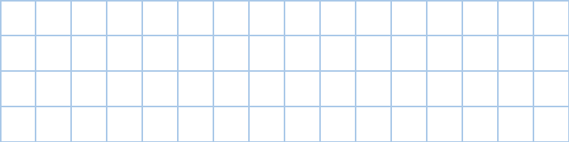

Blad 2 · Multiplikation · Tom rektangel med tiotal
Namn: ______________________________
4 · 12   | 2 · 34
3 · 26 | 5 · 18
4 · 26 | 6 · 15
Välj en uppgift och dela svaret med ett av talen.


Blad 3 · Multiplikation · Kort multiplikation
Namn: ______________________________
2 · 43 | 3 · 27
4 · 17 | 6 · 14
4 · 32 | 3 · 48
Välj en uppgift och dela svaret med ett av talen.

Blad 4 · Multiplikation · Tre siffror gånger en
Namn: ______________________________
3 · 321 | 3 · 427
4 · 201 | 4 · 367
6 · 245 | 8 · 347
Välj en uppgift och dela svaret med ett av talen.

Blad 5 · Multiplikation · Två siffror gånger två
Namn: ______________________________
11 · 12   | 12 · 13
18 · 12 | 19 · 26
23 · 18 | 1,5 · 4
Välj en uppgift utan decimaltal och dela svaret med ett av talen.

Övningsblad: Division
De fyra räknesätten i grupp · åk 3–⁠7
På blad 1 bygger och ritar eleven rektanglar och två slags division, och på blad 2–5 skriver eleven uträkningarna, med allt svårare tal.
Till läraren · Övningsblad: Division
Bladen | Blad 1 har division med multilink på båda sätten och två händelser, blad 2 den tomma rektangeln och rest, där eleven ritar resten som kuber bredvid rektangeln, blad 3 kort division med tvåsiffriga tal, blad 4 tresiffriga tal, rest och en nolla sist i kvoten, och blad 5 en nolla mitt i kvoten och fyrsiffriga tal.
Så gör eleven | Eleven ritar rektangeln eller skriver den korta divisionen i rutnätet. Blir något över, skriver eleven ”rest” och hur många, som 17/5 = 3 rest 2, och en nolla i kvoten skriver eleven ut. Sist multiplicerar eleven i en uppgift och lägger till resten, som 5 · 3 + 2 = 17.

Blad 1 · Division · Rektanglar och två slags division
Namn: ______________________________
12 stolar i 3 lika långa rader. Hur många i varje rad? | 12 stolar, 3 i varje rad. Hur många rader? | 20 kuber i 4 lika långa rader. Hur många i varje rad?
20 kuber, 5 i varje rad. Hur många rader? | 18 kuber i 6 lika långa rader. Hur många i varje rad? | 16 kuber, 4 i varje rad. Hur många rader?
Välj en uppgift och skriv multiplikationen.

Blad 2 · Division · Tom rektangel och rest
Namn: ______________________________
72  3 | 84  4
96  3 | 56  4
17  5 | 19  3
Välj en uppgift med rest, skriv multiplikationen och lägg till resten.

Blad 3 · Division · Kort division
Namn: ______________________________
69  3 | 85  5
92  4 | 98  7
73  3 | 91  4
Välj en uppgift med rest, skriv multiplikationen och lägg till resten.

Blad 4 · Division · Tre siffror, rest och nolla
Namn: ______________________________
81  4 | 473  3
848  4 | 176  4
156  6 | 215  5
Välj en uppgift med rest, skriv multiplikationen och lägg till resten.

Blad 5 · Division · Nolla i kvoten
Namn: ______________________________
864  8 | 624  6
1 026  9 | 1 245  5
2 436  6 | 617  3
Välj en uppgift med rest, skriv multiplikationen och lägg till resten.

Mina lärdomar: vecka 1–2
De fyra räknesätten i grupp · åk 3–⁠7
Skriv dagens lärdom med dina egna ord, eller rita den.
Namn

Vecka 1
Pass 1

Pass 2

Pass 3

Vecka 2
Pass 1

Pass 2

Pass 3

Mina lärdomar: vecka 3–4
De fyra räknesätten i grupp · åk 3–⁠7
Skriv dagens lärdom med dina egna ord, eller rita den.
Namn

Vecka 3
Pass 1

Pass 2

Pass 3

Vecka 4
Pass 1

Pass 2

Pass 3

Mina lärdomar: vecka 5–6
De fyra räknesätten i grupp · åk 3–⁠7
Skriv dagens lärdom med dina egna ord, eller rita den.
Namn

Vecka 5
Pass 1

Pass 2

Pass 3

Vecka 6
Pass 1

Pass 2

Pass 3

Mina lärdomar: vecka 7–8
De fyra räknesätten i grupp · åk 3–⁠7
Skriv dagens lärdom med dina egna ord, eller rita den.
Namn

Vecka 7
Pass 1

Pass 2

Pass 3

Vecka 8
Pass 1

Pass 2

Pass 3

Läxa: Åt båda hållen
De fyra räknesätten i grupp · åk 3–⁠7
Skriv veckans uppgift med svaret. Eleven skriver veckans lärdom, räknar uppgiften åt andra hållet, ritar talen, hittar på en händelse och förklarar för en vuxen. Kopiera bladet dubbelsidigt, så att rutan Till vårdnadshavaren följer med.
Namn

Vecka

Veckans uppgift åt båda hållen
Veckans lärdom

Uppgiften

Åt andra hållet | Räkna samma tal åt andra hållet. Lägg till resten, om det finns en.
Bilden | Rita talen som i passet, på en talrad, med streck och prickar eller som en rektangel.
Händelsen | Vad kan talen handla om?
Jag visade för

Till vårdnadshavaren
Varför | Ditt barn går en kurs i de fyra räknesätten. Varje vecka räknar vi samma tal åt båda hållen, som 57 + 28 = 85 och 85 − 28 = 57, så att barnet ser hur räknesätten hänger ihop.
Så gör ni | Barnet visar och förklarar veckans uppgift åt båda hållen för dig och berättar sin händelse, gärna med saker ni har hemma. Låt barnet berätta, och fråga hellre än att förklara själv. Omkring tio minuter räcker.
Säg så här | Hur tänkte du? Kan du visa det? Stämmer det åt andra hållet också?

De fyra räknesätten
Kursintyg
tilldelas
________________________________________
som har gått kursen De fyra räknesätten.
Grattis!
Datum ____________________ Lärare ____________________

© Niclas Fohlin. Mall till De fyra räknesätten i grupp, https://niclasfohlin.se/stodundervisning/fyra-raknesatten.

Räknemattan

Hundratal · 100

Räknemattan

Tiotal · 10

Räknemattan

Ental · 1

Tomma talrader
Ni använder talraderna i vecka 1 och 4, och eleven sätter ut talen själv och ritar hoppen som bågar. Skriv ut ett liggande A4 per elev.

Talrutan
Rita från övre vänstra hörnet och skriv produkten i hörnrutan · Namn: ________
